# Экспериментальная деятельность детей «Куда делась вода?»

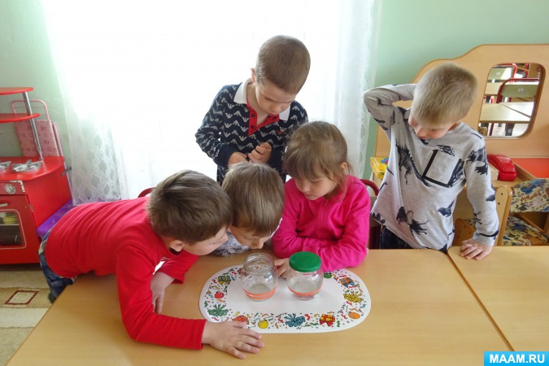

**Цель:**

- поддерживать у детей интерес к познавательному экспериментированию;

- создавать условия для экспериментальной деятельности;

- вовлекать детей в исследовательскую деятельность;

- поощрять у детей проявление познавательной активности: интереса, любознательности;

- выявить процесс испарения воды;

- показать детям зависимость скорости испарения от условий (закрытая и открытая поверхность воды);

- развивать способность сравнивать, строить предположения, формулировать выводы.

**Материал для проведения эксперимента:**

- сосуд с обычной водопроводной водой;

- две одинаковые стеклянные банки и одна крышка;

- две полоски яркой самоклеящейся бумаги для фиксирования уровня воды.

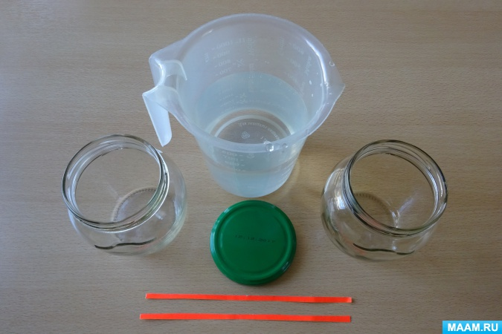

**Описание эксперимента.**

Предлагаю ребятам вспомнить о том, как образуется пар, почему это происходит.

Ребята отвечают.

Прошу их подумать и ответить, а сможем ли наблюдать этот процесс испарения воды экспериментальным путём.

Ребята строят догадки, высказывают предположения.

Предлагаю проверить их предположения с помощью опыта – эксперимента.

*Этапы проведения опыта – эксперимента.*

1. Ребята старательно приклеивают на банки полоски яркой бумаги для обозначения уровня воды.

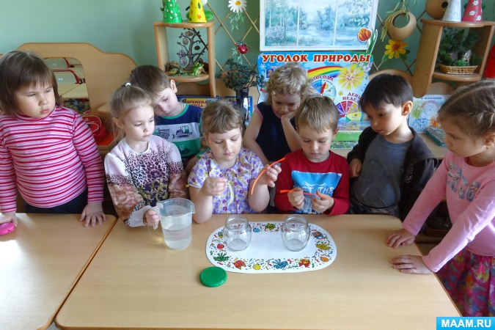

2. Аккуратно наливают в банки одинаковое количество воды по уровню, обозначенному яркой полоской цветной бумаги.

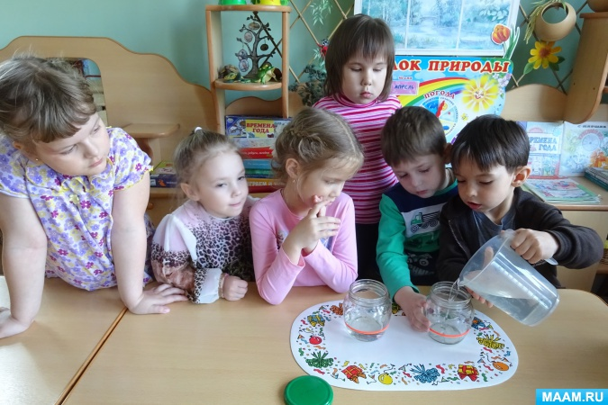

3. Одну из банок плотно закрывают крышкой и переносят банки на подоконник.

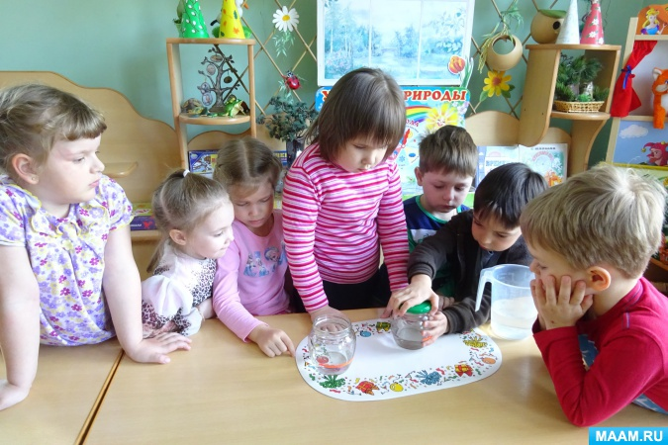

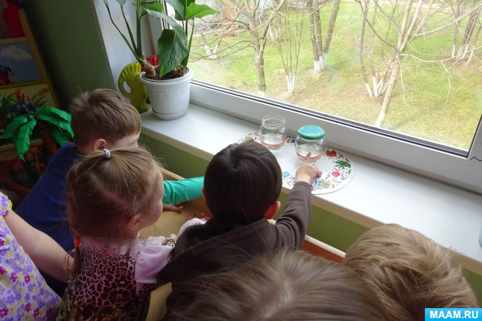

4. Через 6 дней ребята замечают, что в банке, не закрытой крышкой, воды стало меньше.

5. Ребята отмечают новый уровень воды, наклеивая на банку яркую полоску цветной бумаги.

Делятся своими предположениями о том, почему же в одной из банок стало меньше воды – уровень воды стал ниже отметки.

Банки опять устанавливаются на подоконнике.

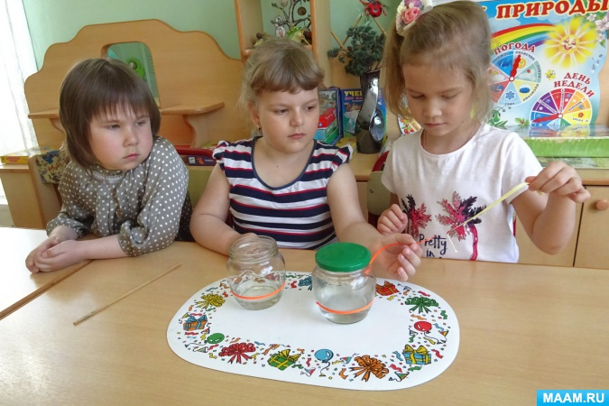

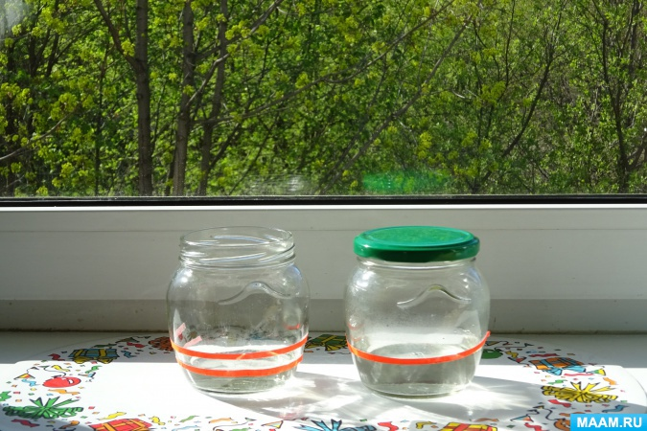

6. Проходит ещё 3 дня, и ребята замечают, что банка, не закрытая крышкой – пустая!

В банке же с крышкой остался тот же уровень воды, который обозначили в начале опыта – эксперимента! Только внутри на стенках банки крупные капели.

Ребята с интересом рассматривают результаты эксперимента, даже пытаются убедиться в отсутствии воды в банке, перевернув её вверх дном!

Обсуждают, куда исчезла вода из открытой банки.

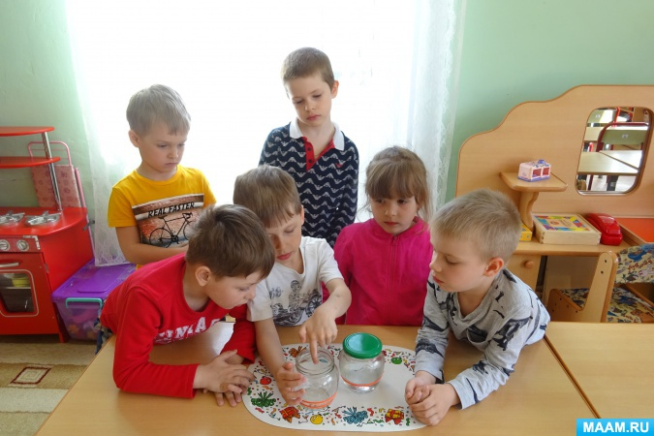

**Вывод.**

Вода из открытой банки испарилась – частицы воды в виде пара поднялись с поверхности в воздух!

Вода в закрытой банке осталась на том же уровне, что и в начале эксперимента, потому что в закрытой ёмкости испарение очень слабое – частицы воды не могут испариться с закрытой поверхности!